**我做广告设计师——设计制作图片广告**

**一、学习目标**

图片广告是以图形为主要表现形式传递广告讯息的广告。通过设计制作图片广告，了解图片广告的组成和设计制作的程序，体会设计师的工作。在设计与制作的过程中，可以提高利用信息技术手段制作数字作品的能力。

**二、知识和能力要点**

1.知道图片广告的组成，了解广告设计制作程序。

2.能够提出设计图片广告的原则。

3.初步掌握设计与制作图片广告的基本技能，设计并制作数字广告作品。

**三、实践活动**

**（一）活动准备**

**1. 收集图片广告**

同学们，请你收集生活中的垃圾分类图片广告。例如：宣传单、路边广告栏。

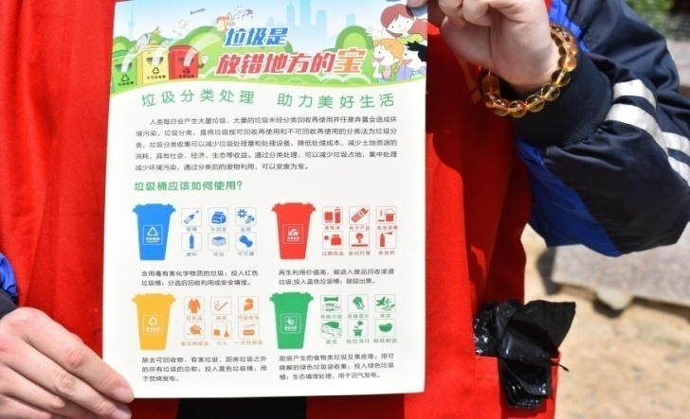 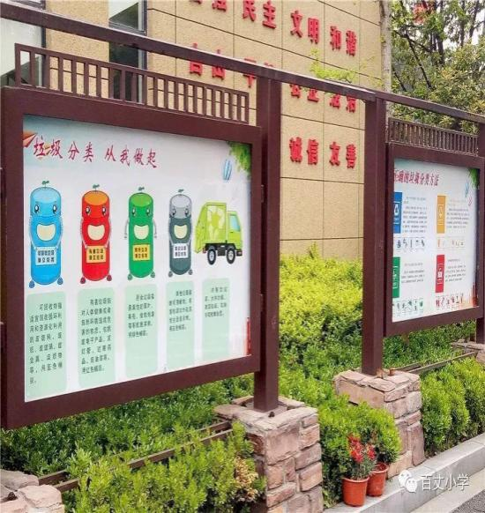

**2.观察图片广告的组成**

请你观察收集到的图片广告，想一想，图片广告由哪几部分组成：____________________。

**3.分析图片广告的特点**

请你说一说，图片广告有什么特点______**_______________________________________。**

**4.收集素材和工具**

利用网络查询的方法，收集想要制作的垃圾分类图片广告的图片和文字资料。请你参照表格中的样例，将收集到的资料填在下面的表格中。

|  |  |  |  |
| --- | --- | --- | --- |
| 序号 | 资源类型 | 资源 | 出处 |
| 1 | 图片 |  | 百度图片 |
| 2 | 文字 | 1.垃圾分类我先行，举手之劳处处做。  2.垃圾要分类，生活要品位!  3.环境关系你我他，垃圾分类靠大家。  4.垃圾利用就是宝，分门别类少不了!  5.分类一小步 文明一大步。 | 百度文库 |
| 3 |  |  |  |
| …… |  |  |  |

**（二）活动实施**

**1.明确活动主题**

生活中，还有很多人不注意进行垃圾分类，将垃圾随意丢弃。动手设计制作一个有意义的垃圾分类广告，可以提示更多的人进行垃圾分类，保护我们的环境。

**2.设计构思**

同学们，你想设计什么样的图片广告呢？请你动手绘制一份图片广告的设计草图，你可以在纸上绘制，也可以利用电脑进行绘制。

广告语

图片素材

背景图

广告语

图片素材

图片素材

图片素材

**3.设计要求**

广告设计的程序是按照一定流程进行的，同学们可以参考下方的内容进行实施。



**4.设计原则**

①主题突出

②图文并茂

③布局合理

④宣传价值

**5.制作广告**

图片广告的制作需要信息技术的支持，利用美图秀秀软件可以方便、快捷的制作图片广告，主要使用拼图、文字这两种功能就可以轻松完成。

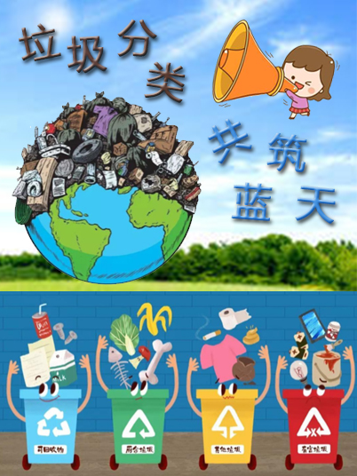

**（三）活动交流**

**1.整理研究成果，分享自己设计制作的广告**

向家人或朋友分享汇报自己设计制作的垃圾分类图片广告。

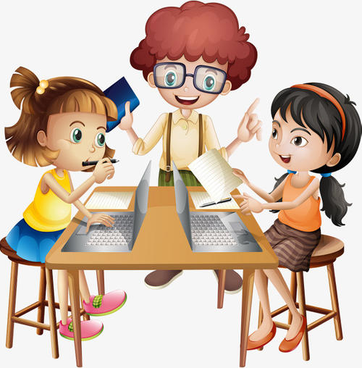

**2.收获与反思**

在探究过程中，你有哪些收获和体会呢？快和家人或朋友分享一下吧。

1. **资源链接**

教育科学出版社2018年12月第二版三年级下册综合实践活动主题二《生活中的广告——我做广告设计师》p29-33。

